企業在職場健康促進中扮演的角色
員工是企業珍貴的資產，有健康幸福的員工，企業就有競爭力！我們不僅關心員工的身心健康，也關注企業的生產力、社會責任和可持續發展。企業在這個領域中扮演著關鍵的角色，其作用不僅影響員工，還涉及整個社區。
以下是執行的方法：
一、創造健康、支持性及安全的工作環境：
- 企業應該致力於創造一個安全、健康且支持性的工作環境。這包括確保員工的工作場所不會對其身體和心理健康造成危害，可以透過勞動部職業安全衛生署各項指引，例如四大計畫(執行職務遭受不法侵害預防指引、工作場所母性健康保護技術指引、異常工作負荷促發疾病預防指引、人因性危害預防計畫指引)以及中高齡及高齡工作者安全衛生指引等等，轉換成公司的執行計畫進而運作及實施。
- 透過改善工作環境，減少職業傷害和疾病的風險，提供適當的健康資源，例如健康檢查，約聘職場醫師會依據健康檢查結果進行異常分級管理，提供員工個人健康指導並加強相關衛生教育宣導、及追蹤健康，並持續管理員工健康、在工作環境改善部分，可以請職場醫師1.至員工作業現場進行作業環境訪視或是2.從員工填寫肌肉骨骼症狀調查表，統計哪些單位有明顯自覺症狀，針對症狀較多的位置進行訪視等方式展現，以及進行心理諮詢和健康促進活動。
二、將健康促進納入經營管理：
- 健康促進不應僅僅是一個單一的活動，而是應該成為企業經營的一部分。這需要領導層的支持和參與，由領導層鼓勵舉辦直接參與活動，促進自身健康還可增進與同仁的互動。
- 企業應該制定相應的政策和計畫，並將其納入日常運營。這可能包括健康促進的預算、目標和評估機制，定期規劃健康促進活動，例如員工日、登山或健走活動，來展現高層在員工健康促進的重視。
三、提供健康的工作型態和生活型態：
- 靈活的工時安排有助於員工平衡工作和生活。例如，遠程工作、彈性工時和假期政策，港務公司提供職場互助教保服務中心，提供員工學齡前幼兒照護，讓育齡期員工能專心工作，無後顧之憂。
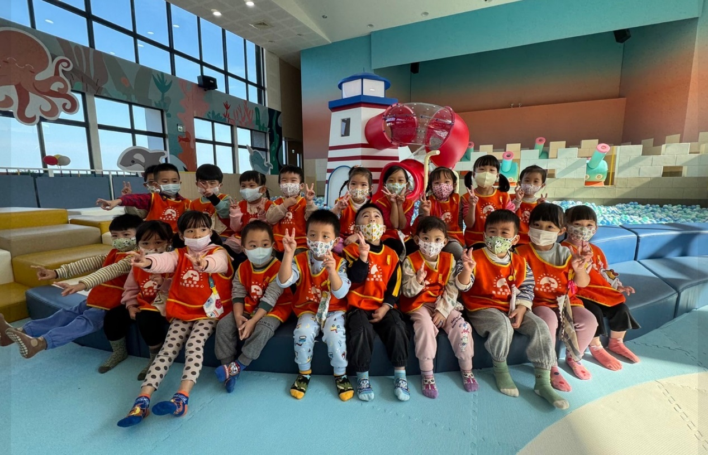
臺灣港務股份有限公司基隆港職場互助教保服務中心
- 提供健康飲食選擇，鼓勵身體活動。
四、全員參與：
- 創造一個鼓勵員工參與健康促進活動的文化。這包括健康挑戰、運動比賽和健康講座，現今也很多組織透過手機軟體統計員工運動狀態，以揪團累計團隊運動量，團隊互相鼓勵，競爭達成維持健康的目標。
- 企業領導者應以身作則，參與健康活動，鼓勵員工跟隨。
使用健康管理工具：
- 企業可以使用健康管理系統，例如「EHS職場健康管理系統」，來有效管理員工健康資料，提高職場照護效能。
- 透過科技協助，節省人工紀錄和紙本作業的時間，讓職護有更多時間關心員工身心健康。
五、職場DEI應用：
- 職場健康促進應考慮多元、公平和共融的原則。
- 領導者應關注職場霸凌、MeToo等議題，建立事前預防和事後補救的機制。
職場健康促進是實現SDGs中健康和福祉目標的重要一環，尤其關注在健康的工作環境、心理健康、健康的生活型態讓員工在工作中、生活中都能夠均衡發展，促進和諧。
總之，企業在職場健康促進中扮演著關鍵的角色，透過創造健康的工作環境、提供健康資源、鼓勵員工參與健康活動，可以促進員工的身心健康，提高生產力，並創造勞資雙贏的局面。

